SCOUTING Uefa A Elite Youth | 02/03/11
Naam : ……………………………………………………………………

- B+ : Opbouwzone beheersen - Aanspeelbaarheid.
Vraag : Hoe staan de verdedigers t.o.v elkaar? Leg uit.
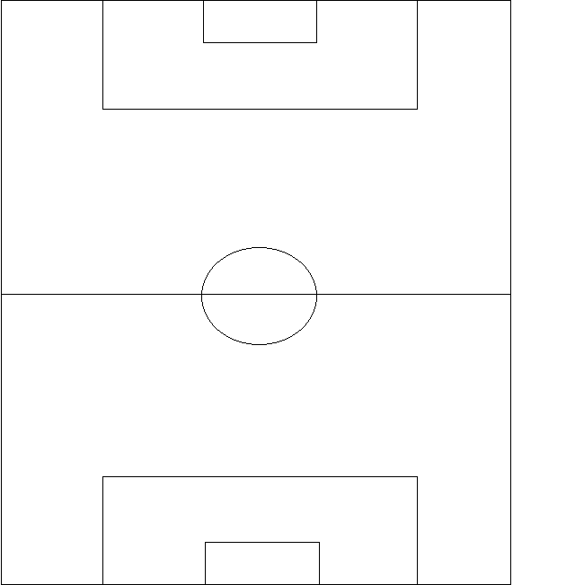

- B+ : Opbouwzone beheersen – Balcirculatie.
Vraag : Dom balverlies in de opbouwzone is uitgesloten. Hoe wordt dit ingevuld door de 2 centrale verdedigers en de centrale middenvelder(s)?

- B+ : Infiltratie naar waarheidszone.
Vraag : Is er sprake van een Give & Go? Zo ja , door wie gebeurt dit? Geef nummers van de spelers .

- B+ Waarheidszone beheersen.
Vraag : Hoe is de bezetting in de 16 meter bij een voorzet? Leg uit door middel van een tekening.

- B- : Zone bal – doel beheersen – Blokvorming.
Vraag : Hoe is het blok geplaatst bij balverlies?
Waar staat het op het veld?Leg uit en verduidelijk met een tekening

- B- : Zone bal – doel beheersen – Gevaarlijke dieptepass verhinderen.
Vraag : Gebeurt er door de spitsen “ negatieve pressing”? Welke spelers vullen dit goed in.

- B- : Recuperatie van de bal.
Vraag : Als er sprake is van collectieve pressing, waarop het terrein gebeurt dit,en door welke speler wordt dit gecoacht?

- B- : Waarheidszone beheersen.
Vraag : Hoe is de bezetting in de 16 meter bij een voorzet?
Wie staat waar? Verduidelijk met een tekening.

- B-/B+ : Gevaarlijke tegenaanval opzetten
Vraag : Wat doen de spelers op positie’s 7-9-11 net voor de balrecuperatie? Wie zoekt er diepte en wie komt er naar de bal toe?

- B+/B- : Gevaarlijke tegenaanval beletten.
Vraag : Uit hoeveel spelers bestaat de restverdediging?

11: Stilstaande fase : B+

Vraag : Zijn er bij de hoekschop verschillende combinaties of is er maar één variante? Als er verschillende zijn verduidelijk deze met een tekening en geef ook aan of er eventueel tekens worden gebruikt. Als er maar één variatie is teken ze ook uit.

12.Stilstaande fase:B-

Vraag: Hoe wordt er verdedigd bij een hoekschop tegen (indiv.-zone-
mix) (wie, waar?). Leg uit en verduidelijk met een tekening.

